原来我们要多谢大英帝国

屈颖妍 [有理儿有面](javascript:void(0);)

**有理儿有面**

微信号 youli-youmian

功能介绍 你说是不是

2020-05-01[原文](https://mp.weixin.qq.com/s?__biz=Mzg3MjEyMTYyNg==&mid=2247490923&idx=2&sn=fedf5c05d4470ed21f9c2f35c1f96785&chksm=cef5491ef982c008b26db6895561565004fe7082f841622323181edd1a547808dcbe61071789&scene=27#wechat_redirect&cpage=76) 发表于

收录于合集

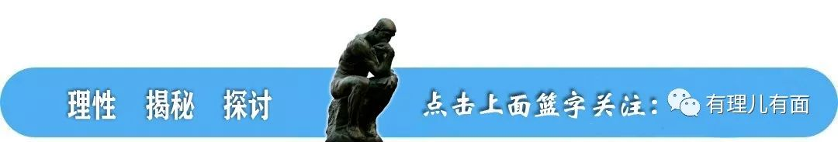

本文作者：香港资深传媒人 屈颖妍

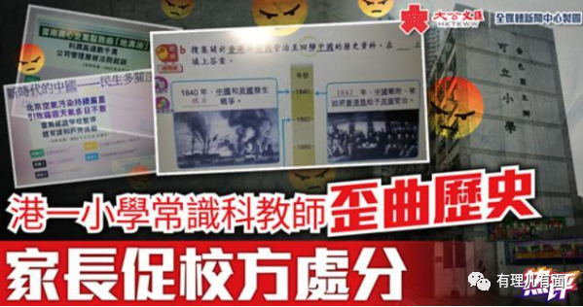

“窜改历史”四个字，在我们的认知中，通常跟“日本侵华”系上关连，却没想过，干这事的，还有香港老师。

日前网上疯传一片段，啬色园可立小学二年级的网上常识课讲到鸦片战争，老师是这样教一班七、八岁孩子：“点解英国人要攻打中国？因为他们发现当时中国好多人吸烟，问题相当严重，他们为了帮忙消灭这些叫做鸦片的烟，于是发动鸦片战争。”

哇，听完不禁问：我们是不是要多谢大英帝国？

这些年看到太多为人师表颠倒是非，我们以为这是香港教育最坏的时候，原来未算，最坏的情况，我们根本看不见，就是在关起门的教室里，有老师竟如此大逆不道在窜改历史。如果不是疫情，如果不是孩子被困家中让父母有机会在计算机旁观课，大家都不知道，香港教育已恐怖到这地步。

想想，一切都是有因果的。小学教师何来？大部分源于教育大学。教育大学有什么师资？看看港台《左右红蓝绿》自有分晓。黑暴期间，这节目邀请了香港教育大学亚洲及政策研究学系讲师蔡俊威做了个近四分钟的演说，当中的窜改历史行为，跟“反吸烟的鸦片战争”同出一辙。

蔡讲师如此形容去年暴乱：“（警方）近日血腥围攻中文大学及理工大学……在中大疯狂发射超过二千枚催泪弹，漫天烽火，中国制的催泪弹被指会释放大量的化学毒物，包括山埃毒气及极难消除的致癌物二恶英，但警方仍然以灭绝对方的方式疯狂开枪，难怪连外国记者亦批评警方比ISIS更恐怖，近乎无血性、无道德……（围攻理大时）警方更被拍到进入校园不是为了拘捕，而是在极近距离疯狂开枪，以市民和学生作活靶，如此报复式厮杀平民，是公仆所为吗？……”

教育大学的教者如此歪曲事实，难怪教出来的学生当上老师后已习惯窜改历史。虽然可立小学校长立即发了封道歉信，但对老师“误教”的原因并无交代。据说有人以“备课不足”为由，图敷衍了事。

一个中国人对鸦片战争的基础理解，我想不用备课吧？正如一个犹太人教孩子二战历史，会不会说当年是因为德国人要帮犹太人解决人口问题，所以把犹太人送进毒气室？

记得有位校长告诉我，小时候每次上中史课，老师一讲到列强割据，就咬牙切齿；讲到八年抗战，就泪流满面。老师为中史注入了生命，这位校长后来念了历史系，教历史科。

所以，我们不介意老师给孩子传递自己理念，我们在乎的是老师的理念是否出了问题。如果鸦片战争只是英国人帮中国搞的一次反吸烟运动，这种水平的老师别说传播理念，连传递知识都应该被禁止，除了除牌，别无他想。







**关注公众号：**

**有理儿有面**

**理   性｜   揭   秘｜   探   讨**







### 精选留言

用户设置不下载评论